nota de prensa

Miércoles, 7/3/2018

EL MUSEO DE BELLAS ARTES DE ASTURIAS DEDICA SU TALLER DE EDUCACIÓN A AURELIANO MENÉNDEZ

La pinacoteca materializa un homenaje a uno de sus mayores benefactores

Esta mañana ha tenido lugar en el Museo de Bellas Artes de Asturias un acto de reconocimiento y homenaje a D. Aureliano Menéndez González, cuya generosa herencia en 2002 está contribuyendo al desarrollo del centro. Entre los intervinientes han estado, aparte del Viceconsejero de Educación y Cultura y del Vicepresidente del Patronato del Museo, su Director, acompañando al ahijado del legatario y a su albacea testamentario.
Aureliano Menéndez González (San Julián de Box, Oviedo, 1922- Oviedo, 2002) trabajó siendo muy joven en el taller de fundición de la extinta Fábrica de Moreda de Gijón, pudiendo estudiar más tarde la Diplomatura de Enfermería, profesión que ejerció en diversos lugares de la geografía española. Tras muchos años residiendo por motivos laborales entre Tarragona y Vitoria, regresó a Gijón, donde permanecería los últimos quince años de su vida. Gran lector, fue un gran amante del arte y de su tierra, a una de cuyas instituciones culturales decidió entregar la mayor parte de sus bienes.
El Museo de Bellas Artes de Asturias, una vez que ha comenzado a recibir las partidas correspondientes provenientes de la herencia de Aureliano Menéndez, ha destinado una parte de dichos fondos en 2017 a las siguientes acciones:
- adquisición de obras de arte con que incrementar sus colecciones.
- implementación de la actividad educativa de la institución.
- obras de reforma y dotación del Taller de Educación del centro.

De este modo, el centro quiere reconocer justamente a Aureliano Menéndez, quien desde ahora llevará asociado su nombre al del Taller de Educación, mejorado gracias a su desinteresada ayuda.

RELACIÓN DE OBRAS ADQUIRIDAS GRACIAS A LA HERENCIA DE AURELIANO MENÉNDEZ:

- Ramón Isidoro
El deseo es lo mudo, 2015
Técnica mixta sobre tabla y retroiluminación
180 x 120 x 8 cm

- Tadanori Tamaguchi
El transcurrir de la vida II, 2016
Piedra de Calatorao
51 x 51 x 51 cm

- Eugenio López
Hacia el cubo, 2000
Acero inoxidable bruñido
35 x 35 x 35 cm

- Avelino Sala
Ensidesa (año de cierre 1994), 2014
Lápiz sobre papel
1900 x 1500 mm

- Carlos Suárez
Instalación Dactilogramas, 2016
Fotografía
328 x 279 cm

- Francisco Fresno
Uno, dos, tres, cuatro, cinco y seis, 2016
[Serie de 6 dibujos de una misma hoja de árbol]
Grafito sobre papel Guarro Basic
700 x 500 mm

- Cuco Suárez
Damocles, 2017
Instalación [Botijos, estampa y luz]
Medidas variables

- Fermín Santos (Dir.). Ediciones de Obra Gráfica Pata Negra:
- A Venecia, Elías García Benavides.
- Tras de ti, Jaime Rodríguez.
- Astillas de memoria, Cuco Suárez.
- Las Flores tardías, Josén López de Pariza.
- Corazón de manzana. Nava, Villa de Sidra, Mario Cervero.
- Algún son… tres, José Manuel Legazpi.
- Ovetensia (Forma y Verbo), José Paredes Corzo.
- De Maleguas al Neira, Miguel Galano.
- Territorios compartíos, Natalia Pastor Suárez.
- El Guardián, Angélica García.
- Sin Título, Eduardo Guerra.

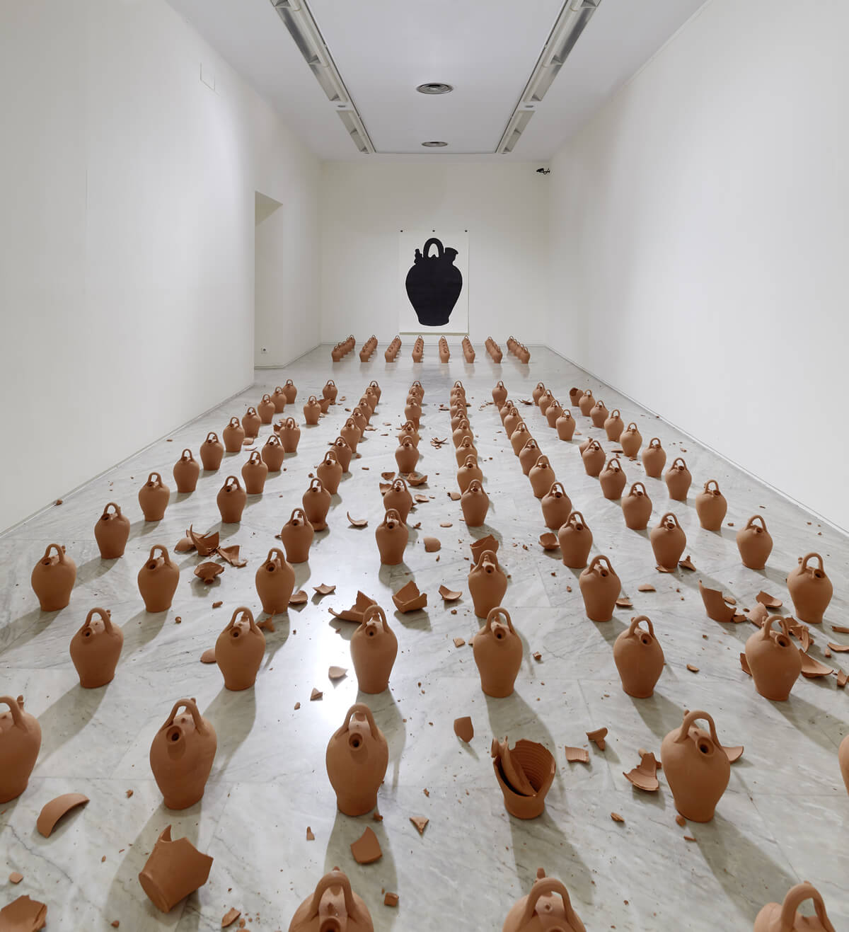
Adquisición| Damocles (2017) por Cuco Suárez |
Fotografía: Marcos Morilla

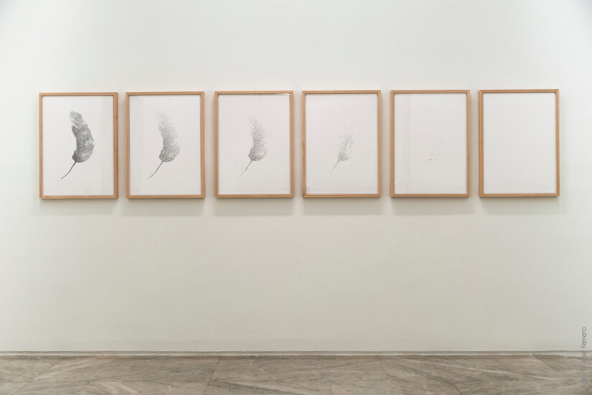
Adquisición| Hasta la ausencia (2016) por Francisco Fresno | Fotografía: José Ferrero

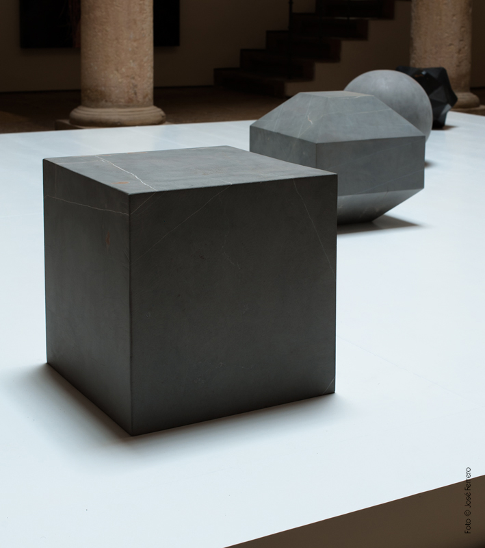
Adquisición| El transcurrir de la vida (2016) por Tadanori Yamaguchi | Fotografía: José Ferrero

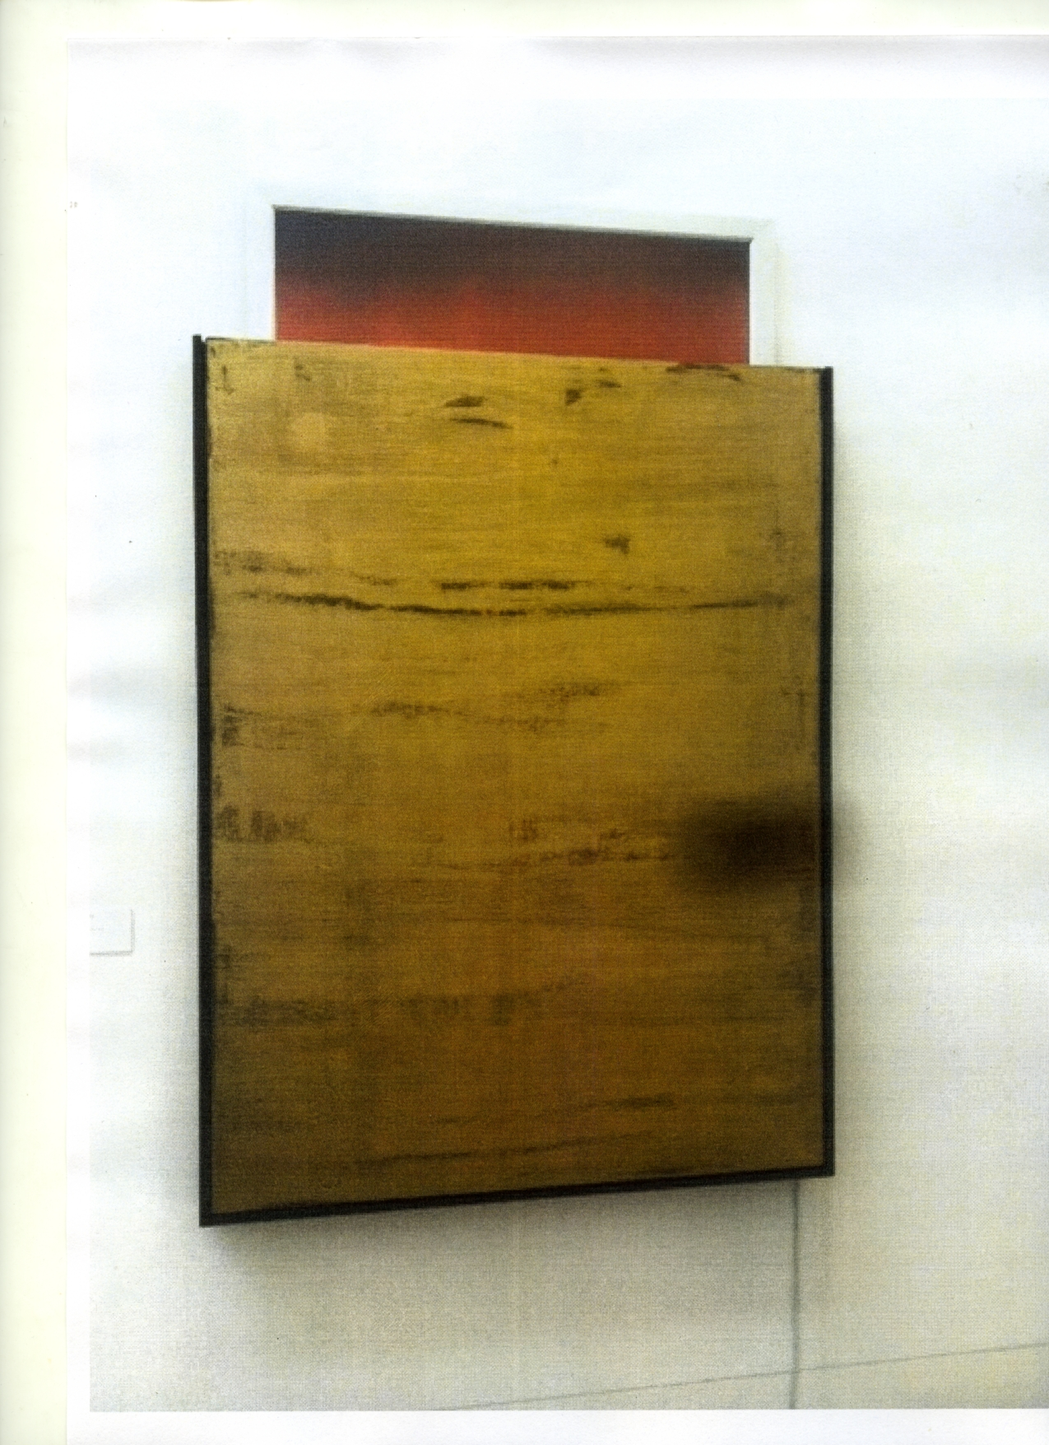
Adquisición| El deseo es lo mudo (2015) por Ramón Isidoro|

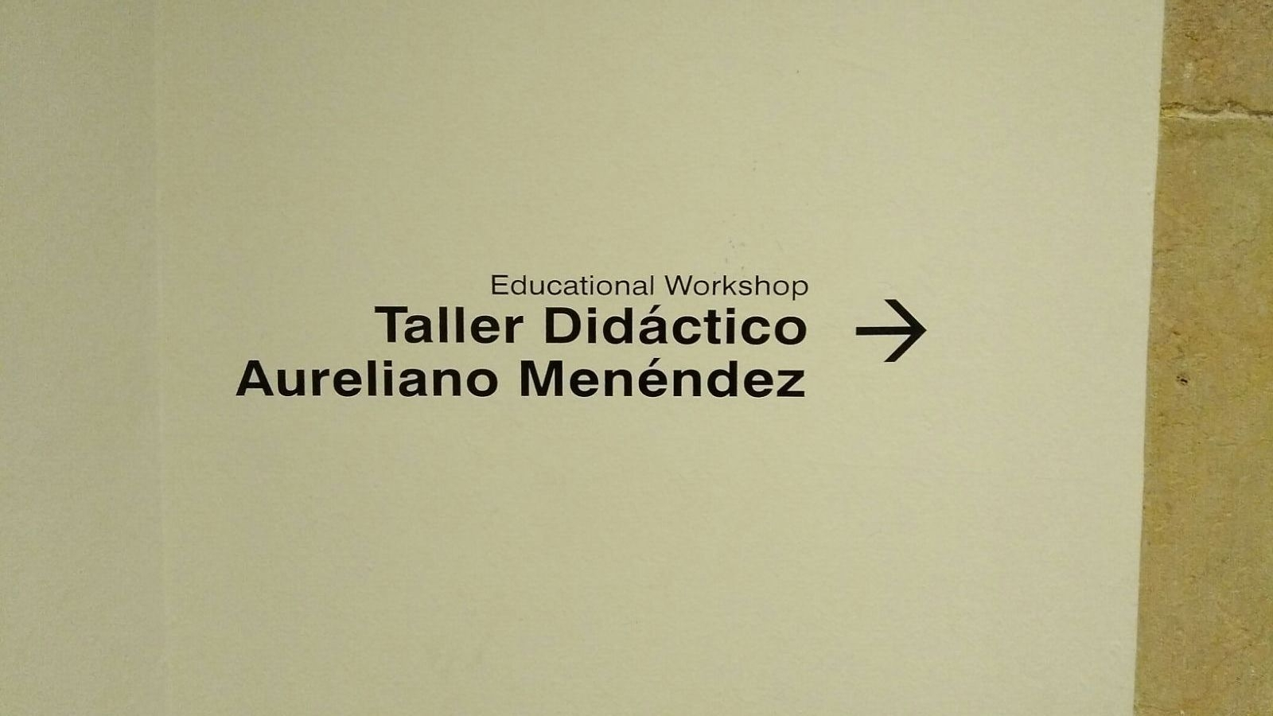

Taller Didáctico Aureliano Menéndez

